Computación 5to grado Burbuja 2
Material de apoyo a la clase de 19/03/21
Profesor Mariano: marianocomputacionrobles@gmail.com

El acento. Programa Word.
Video cortito: https://www.youtube.com/watch?v=yo_Nr9NjKqk
Recordar que el ACENTO es la tecla que se encuentra a la derecha de Ñ. Primero se presiona acento y luego la vocal que queremos.
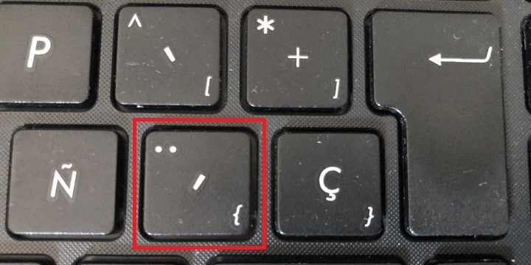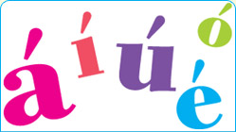

La tecla Shift para escribir en Word

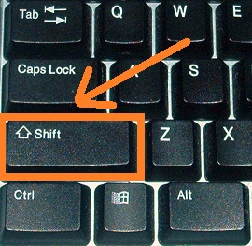
REPASO: Las teclas especiales. Las mayúsculas, los paréntesis, el signo peso y los dos puntos escriben con ayuda de la tecla SHIFT.

Tarea: copiar el siguiente listado en el programa Word y agregar más renglones hasta llegar a 10.
Departamento: SAN JUSTO – Cabecera: San Francisco (1)
Departamento: TULUMBA – Cabecera: Villa Tulumba (2)
Departamento: ISCHILÍN – Cabecera: Deán Funes (3)
Departamento: SOBREMONTE – Cabecera: San Francisco del Chañar (4)

Les dejo como ayuda el mapa de Córdoba:

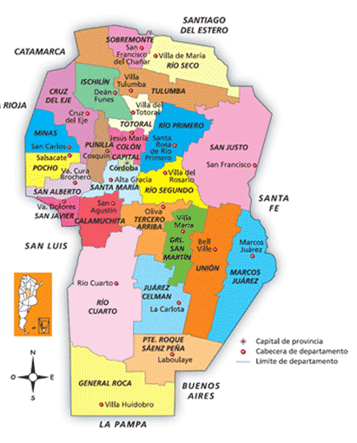
marianocomputacionrobles@gmail.com
(IGUAL QUE EL AÑO PASADO pueden enviarme consultas a este mail).
Dios bendiga a sus familias.
El profe Mariano.

